HZ-Befestigungsklammer STP-U 75-150 für Steigstrangprofil U-Form 75-150

Hans Weitzel

Eigenschaften

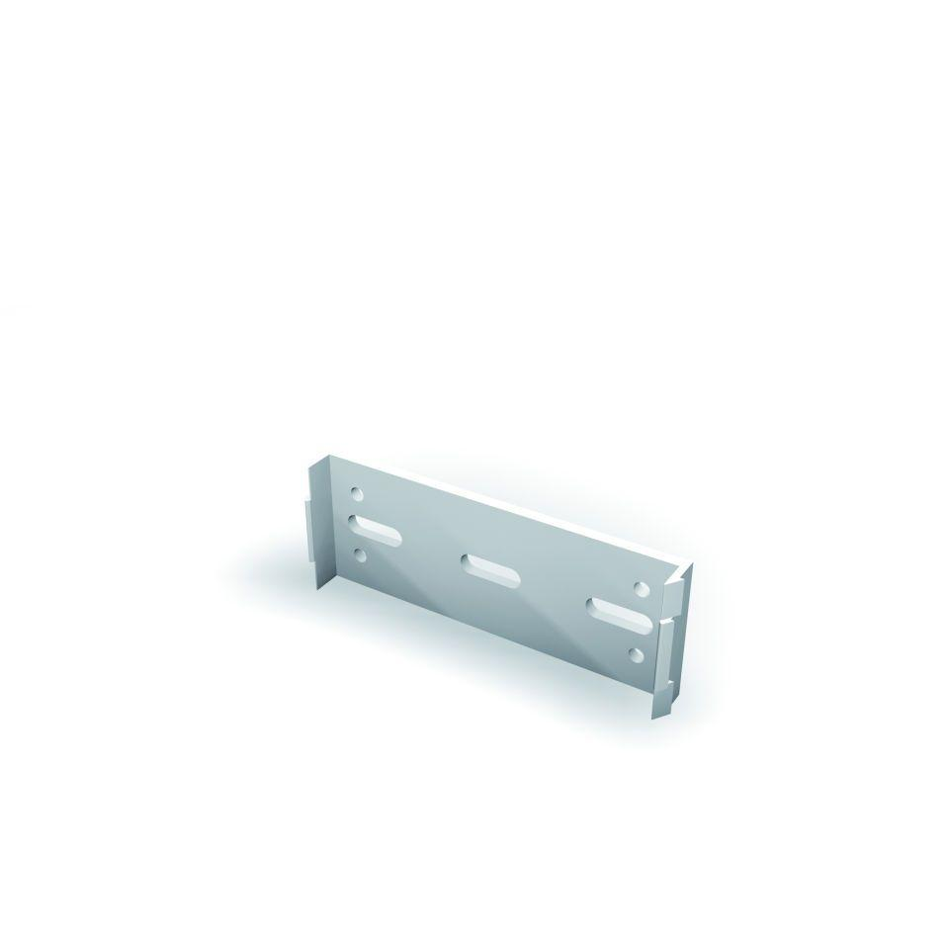

GTIN:

4022023401011

HAN:

889

Werkstoff

Polypropylen (PP)

Höhe (mm)

75,00

Länge (mm)

150,00